**Коллектив МКУК «Орловская центральная районная библиотека»**

МКУК «Орловская центральная районная библиотека»

Орлов, ул. Орловская, 60

Тел. 8(83365) 2-17-42

e-mail: [lady.bibl@yandex.ru](mailto:lady.bibl@yandex.ru)

http:// [www.orlovlib.ru](http://www.orlovlib.ru/)

"У природы нет плохой погоды" – эта фраза из песни навсегда вошла в нашу жизнь.

Жарким, летним днем мы радуемся прохладному ветерку, дождику и даже сильной грозе, несущей живительную влагу.

Зимними вечерами мы с удовольствием слушаем песни, которые поет нам метель и вьюга. А сколько радости доставляют нам снежинки, уместившиеся на нашей ладони, серебристый иней, украсивший деревья и кусты.

Теплой осенней порой нас приводят в восторг яркие листья, дивным ковром рассыпанные по мокрой, коричневой земле. Как щемит наше сердце, когда в небе слышен прощальный крик журавлей, летящих к югу, как тоскуем мы, слушая шум дождя или тихий шелест засохшей травы.

Ранней весной нашу душу будоражат первые подснежники и молодые, зеленые побеги на черных, уставших от зимы кустах.

Природа прекрасна во все времена!

Мы живем в гармонии с ней, восхищаемся ее красотой и мудростью, черпаем силы из ее бездонного колодца.

Библиотекари МКУК «Орловская центральная районная библиотека традиционно с 1995 года, не смотря ни на какую погоду, проводят День библиотек на природе.

**«Мы Молоды Душой - и в этом суть!»**

Библиотекари МКУК «Орловская центральная районная библиотека

на праздновании «Всероссийского дня библиотек»

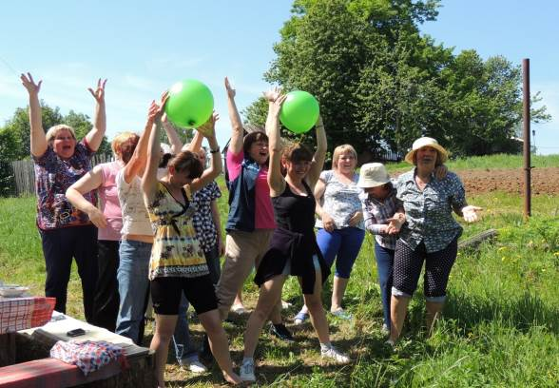

**«Мы Молоды Душой - и в этом суть!»**

Библиотекари МКУК

«Орловская центральная районная

библиотека на праздновании

« Всероссийского дня библиотек»

**«Мы Молоды Душой - и в этом суть!»**

Библиотекари МКУК

«Орловская центральная районная

библиотека на праздновании

« Всероссийского дня библиотек»

**«Мы Молоды Душой - и в этом суть!»**

Библиотекари МКУК

«Орловская центральная районная

библиотека на праздновании

« Всероссийского дня библиотек»

**«Мы Молоды Душой - и в этом суть!»**

Библиотекари МКУК

«Орловская центральная районная

библиотека на праздновании

« Всероссийского дня библиотек»

**«Мы Молоды Душой - и в этом суть!»**

Библиотекари МКУК

«Орловская центральная районная

библиотека на праздновании

« Всероссийского дня библиотек»

**«Мы все ещё романтики в душе»**

Библиотекари МКУК «Орловская центральная районная библиотека

на праздновании « Всероссийского дня библиотек»

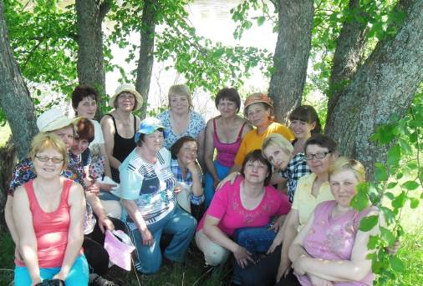

**Мы пели "наш костёр в тумане... и "искры гаснут на лету...."**

Библиотекари детского отдела МКУК

«Орловская центральная районная библиотека»

С.В.Чужакина, Л.А.Пленкина, Л.А.Жданова

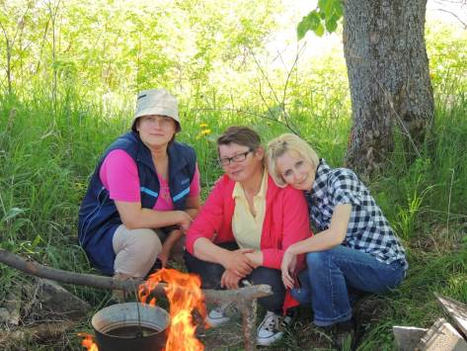

**«Гарант» всегда на высоте ! И я !»**

Библиотекарь информационно– методического отдела

Елена Александровна Овчинникова

